**Wilmink-Hondje**

Gedicht van de Week

Week 11- 2019

[www.arspoetica.nl](http://www.arspoetica.nl)

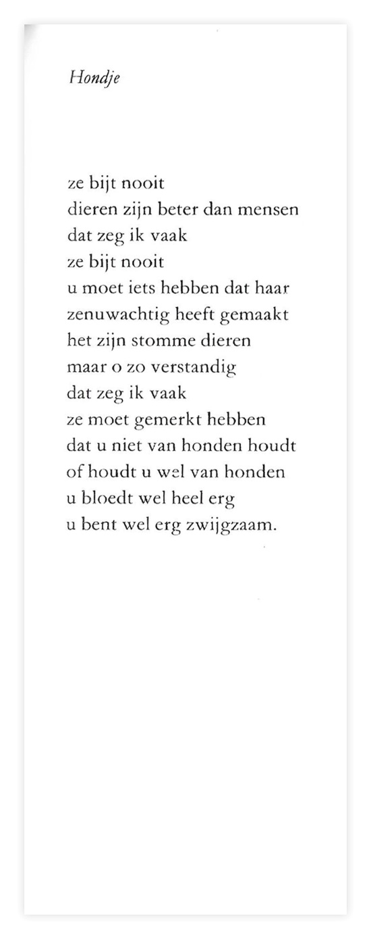

“De hond, je trouwste vriend”, een kwalificatie die de mensheid verdeelt : er zijn hondenliefhebbers en -haters, de eersten zijn vaak kattenhaters, de anderen idem liefhebbers. Dus er zijn honden - en kattenmensen. Volgens mij is het vergelijkbaar met “east is east and west is west and never the twain shall meet” uit een gedicht van [Rudyard Kipling.](https://www.poetryfoundation.org/poets/rudyard-kipling)  Zo goed als de geschiedenis bewijst dat “oost” en “west” elkaar onvermijdelijk ontmoeten, geldt dat ook voor de dierenbezitters/liefhebbers. Voor uw bloemlezer, die zelf geen dieren “bezit”, is dat geen vraag, maar een constatering. Opvallend is daarbij voor hem dat de mening hieromtrent van de belangrijkste partij, de dieren niet bekend is . (volgens mijn beste weten is hun nooit ernaar gevraagd, dus jonge onderzoekers…)

Willem Wilmink (1936-2003) de dichter van deze week schreef meer over honden. Híj was eerder op de site aanwezig in week 30-2014. Voor gegevens omtrent hem wordt daarnaar verwezen of naar de [DBNL](https://www.dbnl.org/tekst/_jaa004200401_01/_jaa004200401_01_0015.php).

Het gedicht is een typisch “Wilminkgedicht”: ironisch, zachtmoedig en treffend.

Het werd voor het eerst in boekvorm gepubliceerd in de bundel “Goejanverwellesluis” in 1971. Hier is het ontleend aan “Verzamelde liedjes en gedichten, deel I”, 2004.